***Технология деятельностного метода  
 «Школа 2000…»:  
реализация в курсах естественно- математического и гуматирно-эстетического циклов основной школы***

**Среди боковых тропинок, сокращающих дорогу к знанию,**

**нам нужнее всего одна- одна, которая бы научила нас искусству**

***приобретать знания с затруднениями.***

**А.Дистервиг**

В настоящее время стремительно возрастает объем информации, которая используется для практической жизни и научных исследований. В этих условиях необходим человек, обладающий не только фиксированной суммой знаний, но, главное, умеющий ориентироваться в информационном пространстве, способный ставить перед собой цель, достигать ее, не ущемляя прав окружающих его людей, умеющий адекватно себя оценивать и прогнозировать развитие дальнейших событий.

Бесспорно,в нашем обществе сформировались условия, требующие от человека способностей к самореализации на основе сохранения целостности социальной структуры. В связи с этим актуалным стало создание современного педагогического инструментария, который позволит качественно реализовать новый социальный заказ.

Закон РФ «Об образовании», ст.14

«Содержание образования является одним из факторов экономического и социального прогресса общества и должно быть ориентировано на обеспечение ***самоопределения*** личности, создание условий для ее ***самореализации***…»

Системно-деятельностный подход позволяет выделить основные результаты обучения и воспитания в контексте ключевых задач и универсальных учебных действий, которыми должны владеть учащиеся.

Развитие личности школьника в системе образования обеспечивается, прежде всего, через формирование универсальных учебных действий, которые выступают основой образовательного и воспитательного процесса.

Овладение учащимися универсальными учебными действиями создаютвозможность самостоятельного успешного усвоения новых знаний, умений и компетентностей, включая организацию усвоения, то есть умения учиться. Эта возможность обеспечивается тем, что *УУД– это обобщенные действия, порождающие широкую ориентацию обучающихся* ***в различных*** *предметных областях познания и мотивацию к обучению.*

В нашем лицее начальная школа уже несколько лет с успехом работает по технологии Л.Г.Петерсон «Школа 2000…». Мой ребенок закончил начальную школу. Благодаря квалифицированным педагогам, я редко сталкивалась с проблемой выполнения домашнего задания с ребенком. Настолько отработана схема выполнения любой задачи.



В прошлом году лицей проводил семинар по системно- деятельностному методу в образовании. На этапе начальной школы , когда предметов не так много, когда с детьми работает один учитель, данную систему можно отработать .

На сегодняшний день, этот метод внедрен и в основную школу. Казалось бы, разные учителя, различны требования к предмету, увеличивается нагрузка. Именно здесь на помощь приходят УУД. В своей работе я сталкиваюсь с проблемой непонимания родителями современных требований к учебному процессу. *Все просто- пространство урока становится пространством жизни.* Вспомним эффект «налитого и вылитого ведра»: в конце года дети знали и умели, а после каникул забыли.

Бессмысленность этой ситуации ярко описал поэт Борис Слуцкий:

*Ничему меня не научит*

*То, что тычет, талдычит, жучит…*

Необходимо творчество, поиск истины, самореализация ребенка, ситуация «успеха» (Я смог это сделать сам!), применение полученных знаний на других предметах (мы ведь неоднократно замечаем, почему ребенок на русском языке старается писать правильно, а на истории правила орфографии забывает?). Кроме того, при подготовки к ЕГЭ на уроках обществознания, например, детям не обойтись без аргументов литературных, исторических, без сопоставления, анализа, причинно- следственных связей. Все знания, которые ребенок получает на любом предмете *не являются единичными!*

Метапредметные результаты изучения истории в основной школе выражаются в следующих качествах (на основании ФГОС второго поколения):  
  
· способность сознательно организовывать и регулировать свою деятельность — учебную, общественную;  
  
· владение умениями работать с учебной и внешкольной информацией (анализировать и обобщать факты, составлять простой и развернутый план, тезисы, конспект, формулировать и обосновывать выводы), использовать современные источники информации, в том числе материалы на электронных носителях;  
  
· способность решать творческие задачи, представлять результаты своей деятельности в различных формах (сообщение, эссе, презентация, реферат, видеофильмы, анализ проблемы).

Как учитель истории, с помощью новых требований современного образования я попытаюсь ответить на вопросы родителей. Думаю, что данная реализация находит свое отражение и в курсах естественно- математического и гуматирно-эстетического циклов основной школы.

***- Зачем заполнять рабочие тетради с печатной основой?***

Тетради с печатной основой по курсу «История», «Обществознание» ставят своей целью выполнение индивидуальной, творческой работы по предмету. Это один из этапов подготовки учащихся к ЕГЭ. Кроме того, при выполнении заданий детям приходится вспоминать и анализировать, применять все свои знания.

Судите сами… К какому предмету относятся следующие задания?

* ***Сопоставь числам соответствующие буквы, и ты узнаешь имя выдающегося афинского полководца.***
* ***Расшифруй фамилию известного путешественника, расположив ответы исторических задач в порядке убывания. Чем он знаменит, и в каком веке он жил?***
* ***Переведите информацию из одной знаковой системы в другую (из текста в таблицу, из аудиовизуального ряда в текст).***
* ***Объясните изученное положений на конкретных примерах.***

***- Зачем детям делать карточки и учить даты, находить причинно- следственные связи событий?***

Знание дат и периодизации Отечественной и Новой истории; знание основных фактов и явлений, характеризующих целостность исторического процесса; знание исторических понятий, терминов; группировка исторических событий; комплексный анализ исторической ситуации и т.д. Все это спецификация КИМ 2012г. по истории. Кроме того, каждый уважающий себя гражданин, должен знать знаменательные вехи своего государства, даже, если он не сдает ЕГЭ по истории.

***- Как помочь ребенку выполнить домашнее задание, если он столкнулся с затруднением?***

Даже при подготовке домашнего задания должна быть взаимосвязь с учителем. Необходимо помогать, задавая вопросы ( к этому учитель приучает и ребенка на уроке): какое задание выполнял, как выполнял, в чем трудность, какими правилами необходимо воспользоваться. Далее, если трудность остается, ребенок обращается за помощью к учителю. В силу ряда причин, родители сами выполняют задания, а дети переписывают (к сожалению, такой факт имеет место). Это только вредит Вашему ребенку.

Таким образом, формирование УУД в образовательном процессе определяется тремя взаимодополняющими положениями:

- как цель образовательного процесса определяет его содержание и организацию;

- происходит в контексте усвоения разных предметных дисциплин;

-определяют эффективность образовательного процесса, в частности усвоение знаний и умений;

- формирование образа мира и основных видов компетенций обучающегося.

Для того, чтобы знания обучающихся были результатом их собственных поисков, необходимо организовать эти поиски, управлять, развивать их познавательную деятельность. А глазки детей и их эмоции, покажут нам их удовлетворенность учебным предметом.

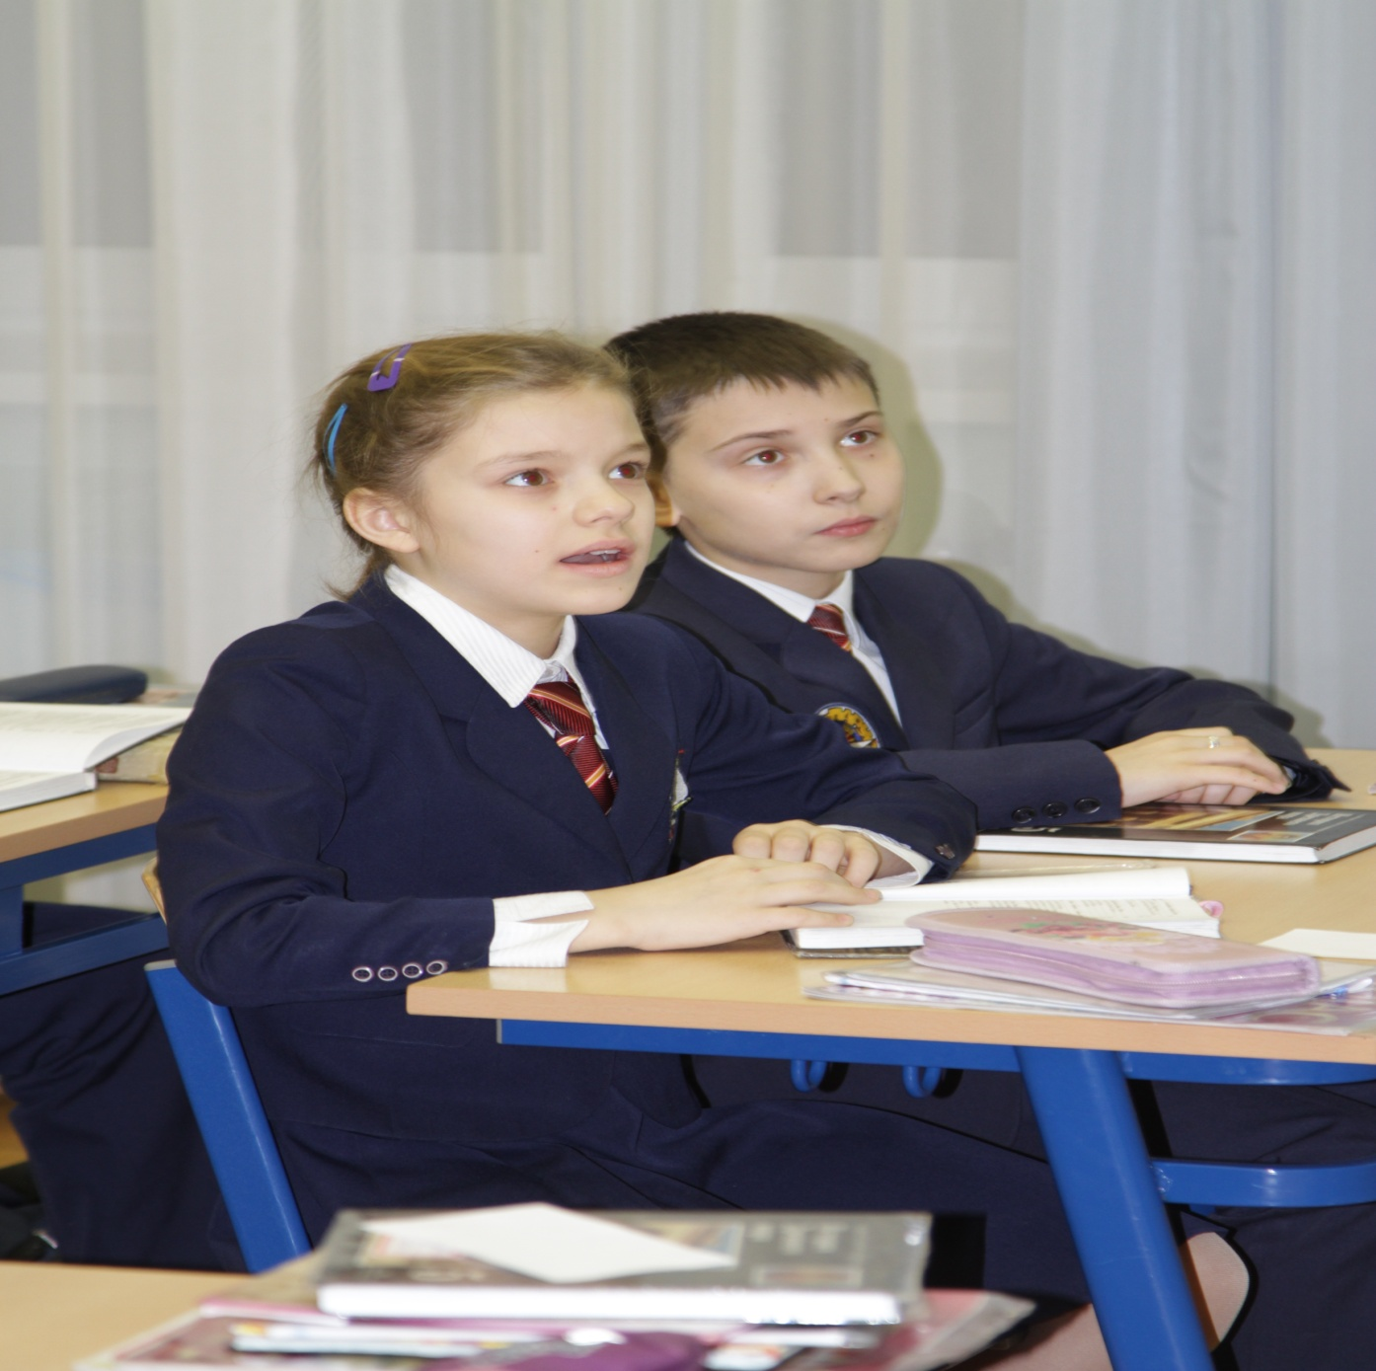

Учитель истории Ольга Ивановна Лосева